DISNEYLAND

DISNEYHOTEL

DAL 19 AL 21 GENNAIO 2025

Europa

|  |  |
| --- | --- |
| TIPOLOGIA CAMERA | SISTEMAZIONE BASE 2 P.P. HOTEL CHEYENNE |
| Camera 2 adulti | € 555 |
| Camera 2 adulti + 1 bambino | € 675 |
| Camera 2 adulti + 2 bambini | € 795 |
| Camera 1 adulto + 1 bambino | € 499 |

|  |  |
| --- | --- |
| TIPOLOGIA CAMERA | SISTEMAZIONE BASE 2 P.P. HOTEL NEWPORT BAY CLUB |
| Camera 2 adulti | € 620 |
| Camera 2 adulti + 1 bambino | € 750 |
| Camera 2 adulti + 2 bambini | € 870 |
| Camera 1 adulto + 1 bambino | € 598 |

Possibilità di aggiungere mezza pensione € 120 a persona adulta ed € 70 a bambino

|  |  |
| --- | --- |
| TIPOLOGIA CAMERA | SISTEMAZIONE BASE 2 P.P. HOTEL NEW YORK |
| Camera 2 adulti | € 790 |
| Camera 2 adulti + 1 bambino | € 930 |
| Camera 2 adulti + 2 bambini | € 1.070 |
| Camera 1 adulto + 1 bambino | € 740 |

*Bambino fino a 12 anni non compiuti

Possibilità di aggiungere il volo su richiesta

LA QUOTA NON COMPRENDE

* Quota gestione pratica/ assicurazione annullamento Euro 45,00 per persona

da richiedere all’atto della prenotazione

* Trasporto aereo e trasferimenti in loco

LA QUOTA COMPRENDE

* Sistemazione nell’Hotel Prescelto in camera standard
* Trattamento di solo pernottamento
* Biglietti di ingresso per 3 giorni nei 2 parchi Disneyland e Walt Disney Studios
* Più ore di Magia (il parco è aperto dalle 08:30 alle 10:00 in esclusiva per
* Pasti e bevande non indicati – Extra”
* Pasti ed extra non indicati
* Tutto quanto non indicato alla voce “la quota comprende”

i clienti che soggiornano c/o gli Hotel Disney)

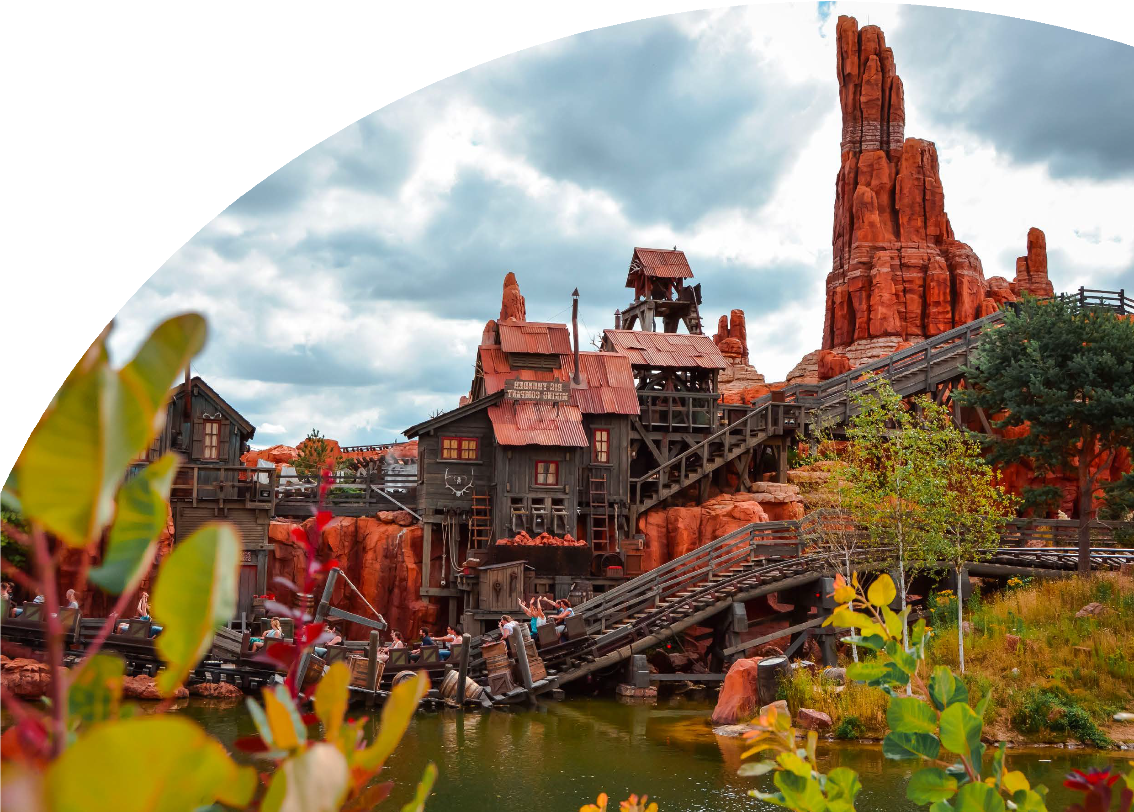

* Tassa di soggiorno inclusa